**МИНИСТЕРСТВО НАУКИ И ВЫСШЕГО ОБРАЗОВАНИЯ РОССИЙСКОЙ ФЕДЕРАЦИИ**

**федеральное государственное бюджетное образовательное учреждение высшего образования**

**«Российский экономический университет имени Г.В. Плеханова»**

**Московский приборостроительный техникум**



**Курсовой проект**

ПМ.01 «X»

МДК 01.02 «X»

Специальность 09.02.06 «Сетевое и системное администрирование»

**Тема:** **«Использование протоколов маршрутизации по**

**состоянию канала»**

**МПТ 09.02.06 ПЗ 18 КП**

**Пояснительная записка**

Листов: X

Руководитель

_________________ / В.И. Холькин / «______» ___________ 2024 г.

Исполнитель

_________________ / А. В. Карпов/

«______» ___________ 2024 г.

2024 г.

**МИНИСТЕРСТВО НАУКИ И ВЫСШЕГО ОБРАЗОВАНИЯ РОССИЙСКОЙ ФЕДЕРАЦИИ**

**федеральное государственное бюджетное образовательное учреждение высшего образования**

**«Российский экономический университет имени Г.В. Плеханова»**

**Московский приборостроительный техникум**

структурное подразделение СПО

«УТВЕРЖДАЮ»

Заместитель директора по учебной работе

_____________ Д.А. Клопов

«___» __________ 2024 г.

**ЗАДАНИЕ**

на выполнение курсового проекта

**Карпов Артем Владимирович**

(фамилия, имя, отчество студента)

студенту группы **СА50-1-22** специальности **09.02.06. «Сетевое и Системное**

**администрирование»** по **МДК 01.02 Организация, принципы построения и**

**функционирования компьютерных сетей**

название дисциплины или МДК

1. Исходные данные к работе: Cisco Packet Tracer, Microsoft Word, PowerPoint
2. Содержание задания по работе – использование протоколов маршрутизации по состоянию канала.

|  |  |  |  |
| --- | --- | --- | --- |
|  | Разрабатываемый вопрос | Объём от всего задания, % | Срок выполнения |
| А | Раздел 1 «Теоретическая часть» | 40% |  |
| 1. | Протоколы маршрутизации по состоянию канала: | 15% |  |
| 2. | Принципы работы протоколов маршрутизации по состоянию канала | 15% |  |
| 3. | Применение протоколов маршрутизации по состоянию канала в современных сетях | 10% |  |
| Б | Раздел 2 «Практическая часть» | 60% |  |
| 1. | Разработка и настройка сетевой инфраструктуры с использованием OSPF | 25% |  |
| 2. | Сравнительный анализ протоколов OSPF и IS-IS в контролируемой сетевой среде | 35% |  |

Руководитель курсового проекта: Синдикаев Максим Витальевич, преподаватель.

 (фамилия, имя, отчество руководитель, должность)

«___» ____________2024 г. _________________ / Синдикаев М. В. /

                  (подпись)

Дата выдачи курсового задания «___» _________ 2024 г.

Срок сдачи законченной работы «___» _________ 2024 г.

Задание принял к исполнению

«___» ___________ 2024 г. ___________________ / Карпов А. В

**СОДЕРЖАНИЕ**

**ВВЕДЕНИЕ 5**

**СПЕЦИФИКАЦИИ 8**

**Раздел 1: ТЕОРИТИЧЕСКАЯ ЧАСТЬ 9**

**Глава 1: Введение в протоколы маршрутизации по состоянию канала: 9**

1.1 Обзор сетевой маршрутизации и ее основных принципов. 9

1.2 Определение протоколов маршрутизации по состоянию канала и их роль в современных сетях. 10

1.3 Обзор основных протоколов маршрутизации по состоянию канала, таких как OSPF (Open Shortest Path First) и IS-IS (Intermediate System to Intermediate System). 12

1.4 Пояснение преимуществ и недостатков использования протоколов маршрутизации по состоянию канала. 14

**Глава 2: Принципы работы протоколов маршрутизации по состоянию канала. 15**

2.1 Обзор алгоритмов маршрутизации, используемых в протоколах OSPF и IS-IS. 15

2.2 Объяснение процесса обмена информацией о состоянии канала между маршрутизаторами. 17

2.3 Изучение способов построения маршрутных таблиц на основе информации о состоянии канала. 18

2.4 Рассмотрение механизмов динамического обновления маршрутной информации в сети. 21

**Глава 3: Применение протоколов маршрутизации по состоянию канала в современных сетях 23**

3.1 Примеры использования протоколов OSPF и IS-IS в реальных сетевых сценариях. 23

3.2 Роль протоколов маршрутизации по состоянию канала в обеспечении высокой доступности и эффективности сети. 24

3.3 Обзор типичных конфигураций и настроек протоколов OSPF и IS-IS. 26

3.4 Рассмотрение современных тенденций и развития протоколов маршрутизации по состоянию канала. 28

**Раздел 2: ПРАКТИЧЕСКАЯ ЧАСТЬ. 30**

**Глава 1: Разработка и настройка сетевой инфраструктуры с использованием OSPF 30**

1.1 Создание лабораторной сети на базе симулятора сетевых устройств 30

1.2 Базовая настройка всех сетевых устройств 30

1.3 Настройка инкапсуляции и DHCP, Trunk для сетей Vlan10-20-30-40. 32

1.4 Настройка OSPF 38

**Глава 2: Разработка и настройка сетевой инфраструктуры с использованием IS-IS. 46**

2.1 Создание лабораторной сети на базе симулятора сетевых устройств 46

2.2 Настройка протокола динамической маршрутизации IS-IS 46

**ЗАКЛЮЧЕНИЕ 52**

**СПИСОК ИСПОЛЬЗУЕМЫХ ИСТОЧНИКОВ И ЛЕТИРАТУРЫ 54**

# ВВЕДЕНИЕ

В современном мире, где информационные технологии проникают во все аспекты жизни общества, важность надежной и эффективной работы сетевых структур неоспорима. Основой функционирования любой сетевой инфраструктуры являются протоколы маршрутизации, которые определяют, каким образом данные будут передаваться от отправителя к получателю через одну или несколько сетевых точек. Среди различных типов протоколов особенно выделяются протоколы маршрутизации по состоянию канала (Link-State Routing Protocols).

Протоколы маршрутизации по состоянию канала основываются на алгоритме, который обеспечивает каждому маршрутизатору в сети знание о структуре всей сети. В отличие от протоколов маршрутизации по вектору расстояния, где каждый маршрутизатор знает только информацию, полученную от своих непосредственных соседей, протоколы по состоянию канала предоставляют каждому узлу информацию о состоянии каждой связи в сети. Это позволяет использовать более сложные и точные алгоритмы для определения оптимальных маршрутов передачи данных.

Наиболее известными примерами таких протоколов являются OSPF (Open Shortest Path First) и IS-IS (Intermediate System to Intermediate System). Эти протоколы используют алгоритм Дейкстры для расчета кратчайших путей от одного узла к другим в сети. Благодаря этому подходу удается достигать высокой производительности и масштабируемости в больших и сложных сетевых топологиях.

Основные преимущества использования протоколов маршрутизации по состоянию канала включают повышенную точность и оперативность в реакции на изменения в сети, такие как изменение топологии из-за отказа устройств или новых соединений. Это обеспечивает более высокую стабильность и надежность сети.

Тем не менее, эти протоколы также сталкиваются с рядом вызовов, включая более высокие требования к вычислительным ресурсам и сложности управления большими объемами данных о состоянии сети. В связи с этим, курсовая работа на данную тему предполагает не только изучение теоретических аспектов данных протоколов, но и анализ их практического применения, а также возможных путей оптимизации и улучшения.

Задачи курсовой работы могут включать анализ архитектуры и принципов работы выбранных протоколов, оценку их производительности в различных условиях, сравнение с альтернативными методами маршрутизации, а также разработку предложений по улучшению эффективности данных протоколов.

Цели исследования:

1. Изучение принципов работы протоколов маршрутизации по состоянию канала (Link-State Routing Protocols).
2. Оценка эффективности и производительности протоколов OSPF (Open Shortest Path First) и IS-IS (Intermediate System to Intermediate System) в различных сетевых сценариях.
3. Исследование преимуществ и ограничений использования протоколов маршрутизации по состоянию канала по сравнению с протоколами маршрутизации по вектору расстояния.
4. Анализ влияния различных факторов, таких как размер сети, степень нагрузки и частота изменений топологии, на производительность протоколов маршрутизации по состоянию канала.

5. Разработка рекомендаций по оптимизации и настройке протоколов OSPF и

IS-IS для обеспечения максимальной эффективности и надежности сети.

Задачи исследования:

1. Провести обзор литературы по теме протоколов маршрутизации по состоянию канала, включая историю развития, принципы работы и основные характеристики.
2. Изучить основные протоколы маршрутизации по состоянию канала: OSPF и IS-IS, включая их архитектуру, алгоритмы и процедуры обмена информацией.
3. Подготовить тестовую среду для проведения экспериментов, включая настройку сетевых устройств и симуляцию различных сетевых сценариев.
4. Провести серию экспериментов для сравнительного анализа производительности протоколов OSPF и IS-IS в различных условиях.
5. Проанализировать полученные результаты, выявить преимущества и недостатки каждого протокола, а также определить факторы, влияющие на их производительность.
6. Сформулировать рекомендации по оптимизации настроек протоколов OSPF и IS-IS для повышения эффективности сети и обеспечения стабильности работы маршрутизаторов.
7. Составить отчет о проведенном исследовании, включающий описание методологии, результаты экспериментов, анализ полученных данных и выводы.

# СПЕЦИФИКАЦИИ

**Аппаратное обеспечение:**

1. Персональный компьютер:
2. Intel(R) Core(TM) i7-10700 CPU @ 2.90GHz 2.90 GHz
3. Оперативная память 16,0 ГБ
4. Жесткий диск на 500 ГБ
5. Видеокарта Nvidia GeForce GTX 1650 16 GB

**Программное обеспечение:**

1. Операционная система компьютера Microsoft Windows 10 Professional
2. Microsoft Word 2019 x64
3. Microsoft PowerPoint 2019 x64
4. Веб обозреватель Yandex
5. VMware
6. Putty
7. RealFTP
8. Программа реализации сети EVE.ng

# Раздел 1: ТЕОРИТИЧЕСКАЯ ЧАСТЬ

## Глава 1: Введение в протоколы маршрутизации по состоянию канала:

* 1. **Обзор сетевой маршрутизации и ее основных принципов.**

Сетевая маршрутизация играет ключевую роль в функционировании современных коммуникационных систем. Она обеспечивает передачу данных между различными устройствами в пределах одной сети или между множеством сетей, определяя оптимальные маршруты для данных. В этом обзоре мы рассмотрим основные принципы и методы маршрутизации, используемые в сетевых технологиях.

Принципы сетевой маршрутизации

1. Маршрутизация пакетов: Основная задача маршрутизатора — определение наилучшего пути для передачи пакетов данных от источника к пункту назначения. Маршрутизаторы используют специальные таблицы маршрутизации, которые содержат информацию о различных путях прохода данных через сеть.

2. Алгоритмы маршрутизации: для определения оптимального пути используются различные алгоритмы. Среди них:

Статическая маршрутизация, где маршруты фиксированы и не изменяются автоматически.

Динамическая маршрутизация, при которой маршруты могут адаптироваться к изменениям в сети, используя протоколы маршрутизации, такие как RIP, OSPF, BGP.

3. Протоколы маршрутизации:

Протоколы маршрутизации по вектору расстояния (например, RIP) оценивают пути на основе количества прыжков (хопов) до пункта назначения.

Протоколы маршрутизации по состоянию канала (например, OSPF, IS-IS)

учитывают не только количество прыжков, но и состояние самих линий связи, что позволяет более точно определять оптимальный путь.

4. Метрики маршрутизации: для оценки эффективности путей используются различные метрики, такие как задержка, пропускная способность, стоимость, надежность и загрузка сети. Различные протоколы могут использовать одну или несколько метрик для определения наилучшего маршрута.

Основные задачи сетевой маршрутизации

Обеспечение доступности: Маршрутизация должна обеспечивать доступность сетевых ресурсов, даже в случае отказа одного или нескольких узлов.

Балансировка нагрузки: Распределение трафика по различным маршрутам для оптимизации использования сетевых ресурсов.

Масштабируемость: Способность сетевой инфраструктуры адаптироваться к росту и изменениям в объеме трафика без снижения производительности.

Безопасность: Защита данных и инфраструктуры от несанкционированного доступа и атак.

* 1. **Определение протоколов маршрутизации по состоянию канала и их роль в современных сетях.**

Протоколы маршрутизации по состоянию канала (Link-State Routing Protocols) – это класс протоколов маршрутизации, используемых в компьютерных сетях для определения оптимальных маршрутов между узлами сети на основе информации о состоянии каждой связи в сети. Они основаны на концепции распространения информации о состоянии каналов связи между всеми маршрутизаторами в сети. Протоколы маршрутизации по состоянию канала обеспечивают каждому маршрутизатору полное представление о топологии сети и состоянии каждой связи, что позволяет им принимать более информированные решения о выборе оптимального маршрута для передачи данных.

Основные протоколы маршрутизации по состоянию канала, используемые в современных сетях, включают в себя:

1. OSPF (Open Shortest Path First): это протокол маршрутизации по состоянию канала, широко используемый в IP-сетях. OSPF использует алгоритм Дейкстры для вычисления кратчайших путей в сети. Он учитывает стоимость связей и их надежность при принятии решений о маршрутизации.
2. IS-IS (Intermediate System to Intermediate System): Этот протокол маршрутизации по состоянию канала часто используется в IP-сетях, а также в сетях промышленного масштаба, таких как телекоммуникационные сети провайдеров. IS-IS также основан на алгоритме Дейкстры и предоставляет механизмы для обнаружения и восстановления сетевой топологии.

Роль протоколов маршрутизации по состоянию канала в современных сетях важна и многообразна:

1. Точность и гибкость: Протоколы маршрутизации по состоянию канала предоставляют более точное и гибкое представление о топологии сети, что позволяет более точно определять оптимальные маршруты.
2. Быстрая сходимость: они способствуют быстрой сходимости сети при изменениях в топологии, таких как отказы узлов или изменения стоимости связей.
3. Поддержка сложных сетевых условий: Протоколы маршрутизации по состоянию канала обеспечивают поддержку сложных сетевых сценариев, таких как множество маршрутов, множественные пути и кластерные сети.
4. Масштабируемость: они предоставляют механизмы для масштабирования сети и управления большими объемами данных о состоянии сети.
5. Высокая производительность: Протоколы маршрутизации по состоянию канала обеспечивают высокую производительность сети за счет оптимизации маршрутизации и уменьшения задержек передачи данных.

В целом, протоколы маршрутизации по состоянию канала играют ключевую роль в обеспечении эффективности, надежности и масштабируемости современных сетевых инфраструктур. Их использование позволяет строить сложные сетевые архитектуры.

* 1. **Обзор основных протоколов маршрутизации по состоянию канала, таких как OSPF (Open Shortest Path First) и IS-IS (Intermediate System to Intermediate System).**

Протоколы маршрутизации по состоянию канала, такие как OSPF (Open Shortest Path First) и IS-IS (Intermediate System to Intermediate System), являются фундаментальными элементами для обеспечения надежности и эффективности в современных сетях. В этом обзоре мы подробно рассмотрим каждый из этих протоколов, выделим их особенности, принципы работы и области применения.

OSPF (Open Shortest Path First)

OSPF — это один из основных протоколов маршрутизации по состоянию канала, широко используемый в IP-сетях. Это протокол внутренней маршрутизации (IGP), который использует алгоритм кратчайшего пути первым (SPF), основанный на алгоритме Дейкстры для определения оптимального маршрута между узлами. Важными характеристиками OSPF являются:

* Быстрая сходимость: OSPF быстро реагирует на изменения в сети, такие как отказы узлов или связей, обновляя маршруты в короткие сроки.
* Масштабируемость: OSPF поддерживает разделение сетей на области для улучшения масштабируемости и управляемости. Это делает OSPF идеальным для больших и сложных сетей.
* Эффективное использование ресурсов: поддерживает несколько типов связей с различными метриками стоимости, что позволяет точно настраивать маршрутизацию в соответствии с пропускной способностью и загруженностью каналов.
* Безопасность: OSPF поддерживает аутентификацию, обеспечивая защиту от непреднамеренных или злонамеренных нарушений маршрутизации.

IS-IS (Intermediate System to Intermediate System)

IS-IS, также являющийся протоколом маршрутизации по состоянию канала, часто используется в крупных телекоммуникационных сетях. Протокол разработан для использования как в OSI, так и в IP-сетях, что делает его универсальным инструментом для маршрутизации. Ключевые особенности IS-IS:

* Двухуровневая архитектура: IS-IS разделяет сети на уровни, что помогает в организации крупных сетевых структур и улучшает производительность маршрутизации.
* Гибкость: IS-IS может работать независимо от сетевого протокола, используя механизмы, основанные на состоянии связей, что обеспечивает его высокую гибкость и адаптивность.
* Масштабируемость: подходит для очень больших сетей благодаря своей способности эффективно распространять информацию о состоянии сети между маршрутизаторами.
* Быстрая сходимость: как и OSPF, IS-IS обеспечивает быструю сходимость при изменениях в сети, что критически важно для поддержания непрерывности бизнес-процессов.
  1. **П****ояснение преимуществ и недостатков использования протоколов маршрутизации по состоянию канала.**

Протоколы маршрутизации по состоянию канала (Link-State Routing Protocols), такие как OSPF (Open Shortest Path First) и IS-IS (Intermediate System to Intermediate System), имеют как преимущества, так и недостатки, которые важно учитывать при их выборе и настройке в сетевых инфраструктурах.

Преимущества:

1. Точность в маршрутизации: Протоколы маршрутизации по состоянию канала предоставляют более точное представление о состоянии сети и качестве каждой связи, что позволяет выбирать оптимальные маршруты для передачи данных.

2. Быстрая сходимость: при изменениях в сети, таких как отказы узлов или связей, протоколы по состоянию канала быстро обнаруживают изменения и пересчитывают оптимальные маршруты, что обеспечивает быструю сходимость и минимизирует время простоя в сети.

3. Поддержка масштабируемости: Эти протоколы обладают механизмами для разделения сети на области (area) или уровни (level), что позволяет управлять масштабируемостью сети и уменьшить нагрузку на маршрутизаторы.

4. Динамическое обновление маршрутов: Протоколы маршрутизации по состоянию канала динамически обновляют информацию о состоянии сети и пересчитывают маршруты при изменениях, что обеспечивает устойчивость и надежность в работе.

Недостатки:

1. Высокие требования к вычислительным ресурсам: для работы протоколов маршрутизации по состоянию канала требуются значительные вычислительные ресурсы, особенно в больших сетях, что может привести к увеличению нагрузки на маршрутизаторы и сетевое оборудование.

2. Сложность настройки и управления: Конфигурация и управление протоколами по состоянию канала может быть сложной задачей, особенно в крупных сетях, требующих тщательного планирования и настройки.

3. Потенциальный риск сбоев: в некоторых случаях, неправильная конфигурация или обновление протоколов маршрутизации по состоянию канала может привести к сбоям или неправильной маршрутизации данных, что может отрицательно сказаться на работе сети.

4. Неэффективное использование пропускной способности: В некоторых сценариях использования, протоколы по состоянию канала могут неэффективно использовать пропускную способность сети из-за периодического обновления информации о состоянии сети и пересчета маршрутов.

В целом, протоколы маршрутизации по состоянию канала представляют собой мощный инструмент для обеспечения надежной и эффективной маршрутизации в современных сетях, но их использование требует внимательной настройки и управления, чтобы минимизировать возможные недостатки и максимизировать выгоды от их применения.

## Глава 2: Принципы работы протоколов маршрутизации по состоянию канала.

### 2.1 Обзор алгоритмов маршрутизации, используемых в протоколах OSPF и IS-IS.

Протоколы OSPF (Open Shortest Path First) и IS-IS (Intermediate System to Intermediate System) используют различные алгоритмы маршрутизации для определения оптимальных маршрутов в сети. Давайте рассмотрим основные алгоритмы, используемые в этих протоколах:

OSPF (Open Shortest Path First)

Алгоритм Дейкстры (Dijkstra's Algorithm): OSPF использует алгоритм Дейкстры для вычисления кратчайших путей в сети. Он основывается на идее постепенного расширения графа из источника и поиска кратчайшего пути до каждого узла. OSPF строит дерево кратчайших путей от каждого маршрутизатора до всех других узлов в сети.

IS-IS (Intermediate System to Intermediate System)

Алгоритм SPF (Shortest Path First): IS-IS также использует алгоритм SPF для определения кратчайших путей в сети. Однако, в отличие от OSPF, IS-IS может работать с различными метриками и предоставляет гибкость в настройке и определении стоимости маршрутов.

Общие черты:

* Оба протокола используют алгоритмы маршрутизации, основанные на концепции кратчайшего пути, что обеспечивает оптимальную передачу данных в сети.
* Они оба обладают механизмами для быстрой сходимости сети при изменениях в топологии, что обеспечивает высокую надежность и производительность.
* Оба протокола предоставляют возможность разделения сети на области или уровни для управления масштабируемостью и сокращения нагрузки на маршрутизаторы.

В целом, алгоритмы маршрутизации, используемые в протоколах OSPF и IS-IS, являются ключевыми элементами их функционирования. Они обеспечивают эффективную и надежную маршрутизацию в современных сетях, что делает OSPF и IS-IS широко используемыми протоколами в различных сценариях сетевой инфраструктуры.

### 2.2 Объяснение процесса обмена информацией о состоянии канала между маршрутизаторами.

Процесс обмена информацией о состоянии канала (link-state) между маршрутизаторами в протоколах маршрутизации по состоянию канала, таких как OSPF (Open Shortest Path First) и IS-IS (Intermediate System to Intermediate System), является ключевым для обеспечения актуальности и точности данных о топологии сети. Давайте разберем этот процесс более подробно:

1. Инициализация

Каждый маршрутизатор инициализирует свою базу данных состояния канала (Link-State Database, LSDB), которая первоначально содержит информацию только о своих собственных прямо подключенных интерфейсах и их состоянии. Маршрутизаторы также идентифицируют соседние устройства на каждом интерфейсе через процесс обнаружения соседей, используя специальные протокольные пакеты, например, Hello-пакеты в OSPF.

2. Обмен состоянием канала

После идентификации соседей, маршрутизаторы обмениваются пакетами состояния канала (Link-State Advertisements, LSA в OSPF; Link-State PDUs, LSP в IS-IS). Эти пакеты содержат информацию о всех известных маршрутизатору интерфейсах и их состояниях, а также метриках и других атрибутах связей.

3. Построение базы данных состояния канала

Каждый маршрутизатор принимает и анализирует полученные пакеты LSA/LSP от своих соседей и обновляет свою базу данных состояния канала. Это позволяет маршрутизаторам иметь согласованное и полное представление о топологии всей сети или ее части (в случае разделения на области или уровни).

4. Вычисление оптимальных маршрутов

Используя алгоритм кратчайшего пути (например, алгоритм Дейкстры), маршрутизатор анализирует информацию из базы данных состояния канала для вычисления наилучших маршрутов до всех возможных пунктов назначения в сети.

5. Обновление и поддержание согласованности

Протоколы маршрутизации по состоянию канала также включают механизмы для регулярного обновления и поддержания согласованности баз данных состояния канала между всеми маршрутизаторами. Это включает периодическую ретрансляцию пакетов состояния канала, а также механизмы обнаружения и коррекции ошибок.

Эти шаги обеспечивают, что все маршрутизаторы в сети имеют согласованное и актуальное представление о состоянии сети, что является необходимым условием для эффективной и надежной маршрутизации.

### 2.3 Изучение способов построения маршрутных таблиц на основе информации о состоянии канала.

Построение маршрутных таблиц на основе информации о состоянии канала является ключевым аспектом работы протоколов маршрутизации по состоянию канала, таких как OSPF (Open Shortest Path First) и IS-IS (Intermediate System to Intermediate System). Давайте рассмотрим основные способы, которыми эти протоколы используют информацию о состоянии канала для построения маршрутных таблиц:

1. Алгоритм кратчайшего пути

Оба OSPF и IS-IS используют алгоритм кратчайшего пути для вычисления оптимальных маршрутов в сети на основе информации о состоянии канала. Этот алгоритм может быть реализован различными способами, но общая идея состоит в том, чтобы найти наименьшее количество сегментов (или наименьшую стоимость) между исходным узлом и целевым узлом.

2. Построение дерева кратчайших путей

Протоколы маршрутизации по состоянию канала строят дерево кратчайших путей от каждого маршрутизатора до всех других узлов в сети. Это дерево представляет собой граф, где узлы – это маршрутизаторы, а ребра — это линии связи между ними. Дерево кратчайших путей позволяет каждому маршрутизатору знать оптимальный маршрут до каждого узла в сети.

3. Применение метрик

Каждая связь или интерфейс в сети имеет свою метрику, которая отражает стоимость передачи данных через эту связь. Протоколы маршрутизации по состоянию канала учитывают эти метрики при выборе оптимальных маршрутов. Например, OSPF может использовать стоимость связи, определенную на основе ее пропускной способности, задержки или надежности.

4. Обновление маршрутных таблиц

Маршрутные таблицы на каждом маршрутизаторе обновляются в соответствии с информацией о состоянии канала, полученной от соседних маршрутизаторов. Это обновление происходит периодически или при изменениях в топологии сети. Маршрутные таблицы содержат информацию о наилучшем известном маршруте до каждого пункта назначения в сети.

5. Поддержание согласованности

Протоколы маршрутизации по состоянию канала также включают механизмы для поддержания согласованности маршрутных таблиц между всеми маршрутизаторами в сети. Это включает в себя регулярное обновление информации о состоянии канала, обнаружение и коррекцию ошибок, а также предотвращение возможных петель маршрутизации.

В целом, протоколы маршрутизации по состоянию канала используют информацию о состоянии канала для строительства эффективных и надежных маршрутных таблиц, которые обеспечивают оптимальную передачу данных в сети.

Маршрутизация по состоянию канала – это один из методов маршрутизации, при котором маршрутизаторы обмениваются информацией о своих соединениях друг с другом, чтобы определить наилучший путь для пересылки данных. Протоколы маршрутизации по состоянию канала, такие как OSPF и IS-IS, играют важную роль в сетевой инфраструктуре, позволяя маршрутизаторам динамически обновлять маршрутные таблицы на основе актуальной информации о состоянии сети.

В процессе обмена информацией о состоянии канала между маршрутизаторами происходит несколько этапов:

1. Обнаружение соседей: Маршрутизаторы определяют своих соседей на основе полученных протокольных сообщений, таких как Hello-пакеты в OSPF и IS-IS.
2. Обмен протокольными сообщениями: после обнаружения соседей маршрутизаторы обмениваются протокольными сообщениями, содержащими информацию о состоянии своих интерфейсов и связей с соседними маршрутизаторами.
3. Построение базы данных состояния канала (Link-State Database, LSDB): Каждый маршрутизатор создает свою LSDB на основе полученной информации от соседей. LSDB содержит информацию о всех маршрутизаторах и связях в сети.
4. Вычисление кратчайших путей: на основе информации из LSDB каждый маршрутизатор вычисляет кратчайшие пути до всех других узлов в сети, используя алгоритм кратчайшего пути, такой как алгоритм Дейкстры или его модификации.
5. Обновление маршрутных таблиц: Полученные кратчайшие пути используются для обновления маршрутных таблиц каждого маршрутизатора. Маршрутные таблицы содержат информацию о наилучшем пути до каждого узла в сети.
6. Поддержание согласованности: Протоколы маршрутизации по состоянию канала регулярно обновляют информацию о состоянии сети и маршрутных таблицах для поддержания их актуальности и согласованности.

Этот процесс позволяет маршрутизаторам динамически адаптироваться к изменениям в сети и эффективно маршрутизировать данные, обеспечивая надежность и оптимальную производительность сети.

### 2.4 Рассмотрение механизмов динамического обновления маршрутной информации в сети.

Механизмы динамического обновления маршрутной информации в сети являются ключевым компонентом работы протоколов маршрутизации. Они обеспечивают актуализацию и коррекцию маршрутных таблиц в реальном времени, что позволяет сети адаптироваться к изменяющимся условиям среды. Вот несколько основных механизмов динамического обновления маршрутной информации:

1. Периодическое обновление: Многие протоколы маршрутизации, такие как RIP (Routing Information Protocol), OSPF и IS-IS, регулярно отправляют обновления маршрутной информации по всей сети с определенным интервалом. Эти периодические обновления позволяют обнаруживать изменения в топологии сети и обновлять маршрутные таблицы.

2. Событийное обновление: Протоколы маршрутизации также реагируют на события, такие как отказы интерфейсов, изменения метрик или появление новых маршрутов. Когда происходит событие,

протокол маршрутизации отправляет обновление только для связанных с ним маршрутов, что уменьшает нагрузку на сеть.

3. Triggered Updates: В случае событийного обновления, многие протоколы используют механизм "triggered updates", который позволяет отправлять обновления маршрутной информации немедленно после возникновения события, минимизируя время сходимости сети.

4. Агрегация маршрутов: Некоторые протоколы, такие как OSPF, поддерживают агрегацию маршрутов, что позволяет сократить количество отправляемой маршрутной информации и уменьшить нагрузку на сеть.

5. Использование Hold-Down Timers: Hold-down таймеры используются для временного блокирования обновлений маршрутной информации после возникновения события, такого как изменение метрики маршрута или его удаление. Это помогает избежать распространения ошибочной информации по сети.

6. Мультикастовая передача: Некоторые протоколы маршрутизации, например, OSPF, могут использовать мультикастовую передачу для отправки обновлений маршрутной информации, что уменьшает использование пропускной способности сети и улучшает эффективность обновлений.

Эти механизмы в сочетании обеспечивают динамическое обновление маршрутной информации в сети, что позволяет ей быстро адаптироваться к изменениям и поддерживать оптимальную производительность и надежность работы.

## Глава 3: Применение протоколов маршрутизации по состоянию канала в современных сетях

### 3.1 Примеры использования протоколов OSPF и IS-IS в реальных сетевых сценариях.

Протоколы OSPF (Open Shortest Path First) и IS-IS (Intermediate System to Intermediate System) широко применяются в реальных сетевых сценариях для обеспечения динамической маршрутизации в IP-сетях. Вот несколько примеров использования этих протоколов:

1. Корпоративные сети:

В корпоративных сетях, где требуется высокая надежность и производительность, OSPF и IS-IS используются для маршрутизации между отделами, филиалами и серверными центрами. Это позволяет создать масштабируемые сети с избыточностью и быстрой сходимостью в случае сбоев.

2. Интернет-провайдеры:

Интернет-провайдеры часто используют OSPF и IS-IS для маршрутизации между различными сегментами и узлами своей сети. Эти протоколы позволяют провайдерам эффективно управлять множеством маршрутов и обеспечивать балансировку нагрузки между различными путями.

3. Крупные дата-центры:

В крупных дата-центрах OSPF и IS-IS используются для маршрутизации между серверами, хранилищами данных и сетевым оборудованием. Эти протоколы обеспечивают гибкую и масштабируемую маршрутизацию, необходимую для обработки высокой плотности трафика внутри дата-центра.

4. Провайдеры облачных услуг:

Провайдеры облачных услуг также широко используют OSPF и IS-IS для маршрутизации между различными зонами облачной инфраструктуры и управления трафиком между виртуальными машинами и контейнерами.

5. Большие университетские и научные сети:

Большие университетские и научные сети, связывающие множество кампусов и научных институтов, также могут использовать OSPF и IS-IS для обеспечения маршрутизации и коммуникаций между различными учебными и исследовательскими объектами.

6. Мульти-сервисные провайдеры:

Мульти-сервисные провайдеры, предоставляющие услуги телефонии, интернета и телевидения, могут использовать OSPF и IS-IS для маршрутизации различных типов трафика и обеспечения качества обслуживания (QoS) для различных приложений.

В каждом из этих сценариев OSPF и IS-IS предоставляют гибкую, масштабируемую и надежную маршрутизацию, что делает их популярным выбором для различных типов сетевых инфраструктур.

### 3.2 Роль протоколов маршрутизации по состоянию канала в обеспечении высокой доступности и эффективности сети.

Протоколы маршрутизации по состоянию канала, такие как OSPF (Open Shortest Path First) и IS-IS (Intermediate System to Intermediate System), играют ключевую роль в обеспечении высокой доступности и эффективности сети. Вот как они справляются с этой задачей:

1. Обеспечение высокой доступности:

- Быстрая сходимость: OSPF и IS-IS обеспечивают быструю сходимость сети в случае изменений в топологии, таких как сбой маршрутизатора или линии связи. Это позволяет сети быстро адаптироваться к изменениям и минимизировать время простоя.

- Избыточность и резервирование путей:

Протоколы маршрутизации по состоянию канала поддерживают использование избыточных маршрутов и механизмы резервирования путей, такие как VRRP (Virtual Router Redundancy Protocol) или IP Fast Reroute. Это позволяет создавать резервные пути для обеспечения непрерывной связности в случае отказа основных маршрутов.

- Изоляция сбоев: OSPF и IS-IS могут разделять сеть на различные области или уровни, что помогает изолировать сбои и предотвращать их распространение по всей сети.

2. Обеспечение эффективности сети:

- Оптимизация маршрутизации: Протоколы OSPF и IS-IS используют алгоритмы кратчайшего пути для вычисления оптимальных маршрутов в сети, что позволяет минимизировать задержки и использование пропускной способности.

- Управление трафиком: Эти протоколы позволяют управлять трафиком в сети, например, путем настройки различных метрик для выбора наилучших маршрутов или применения политик маршрутизации для балансировки нагрузки.

- Масштабируемость: OSPF и IS-IS обладают гибкой архитектурой, которая позволяет масштабировать сеть от небольших офисов до крупных корпоративных и провайдерских сетей, обеспечивая эффективную маршрутизацию при любом размере сети.

- Поддержка различных сервисов: Протоколы маршрутизации по состоянию канала поддерживают различные типы трафика, включая IP-трафик, мультимедийный трафик, VoIP и другие, что позволяет эффективно управлять многообразием сервисов в сети.

В целом, OSPF и IS-IS являются мощными инструментами для обеспечения высокой доступности и эффективности сети, обеспечивая быструю сходимость, избыточность, оптимизацию маршрутизации и поддержку различных сервисов. Их использование помогает создать стабильную и производительную сетевую инфраструктуру, способную эффективно обрабатывать разнообразные потоки данных в современном бизнес-окружении.

### 3.3 Обзор типичных конфигураций и настроек протоколов OSPF и IS-IS.

Обзор типичных конфигураций и настроек протоколов OSPF и IS-IS

Протоколы OSPF (Open Shortest Path First) и IS-IS (Intermediate System to Intermediate System) являются двумя из самых распространённых протоколов маршрутизации по состоянию канала, используемых в компьютерных сетях для определения оптимальных маршрутов трафика. Оба протокола используют алгоритм Дейкстры для вычисления кратчайшего пути, но их конфигурации и настройки имеют некоторые отличия.

OSPF: Основные конфигурации и настройки

1. Идентификатор маршрутизатора (Router ID): Уникальный идентификатор маршрутизатора в OSPF, обычно выбираемый из IP-адресов на маршрутизаторе или назначаемый вручную.

2. Области (Areas): OSPF разделяет большие сети на меньшие сегменты, называемые областями, для уменьшения объёма маршрутизационной информации, которую каждый маршрутизатор должен обрабатывать. Это улучшает масштабируемость и эффективность. Основная область называется областью 0 или "backbone area".

3. Типы сетей: OSPF может быть настроен для различных типов сетей, включая широковещательные (Broadcast), небродкастовые многодоступные (NBMA), точка-точка (Point-to-Point) и другие.

4. Настройка приоритета: определяет приоритет маршрутизатора для выборов DR (Designated Router) и BDR (Backup Designated Router) в широковещательных сетях.

5. Таймеры: Включая Hello-интервал (частота отправки Hello-пакетов), Dead-интервал (время, по истечении которого сосед считается недоступным), и другие.

IS-IS: Основные конфигурации и настройки

1. Типы устройств: В IS-IS маршрутизаторы классифицируются как L1 (уровень 1), L2 (уровень 2) или L1/L2 (двойной уровень), в зависимости от их роли в иерархии сети.

2. Системный идентификатор: Уникальный идентификатор для каждого устройства в сети IS-IS, обычно состоит из 6 октетов.

3. Области (Areas) или области маршрутизации: В IS-IS, областью управляет только один маршрутизатор L1/L2, который обеспечивает связь между устройствами L1 и основной сетью L2.

4. Метрики: IS-IS использует метрику для определения оптимального пути; эта метрика может быть статически настроена или динамически изменена в зависимости от состояния сети.

5. Таймеры: аналогично OSPF, IS-IS использует таймеры для управления интервалами обмена протокольной информацией и определения времени жизни маршрутных записей.

Различия в подходах

- Способ разделения сети: OSPF делит сеть на области, которые должны быть связаны через основную область, в то время как IS-IS позволяет большую гибкость в организации сети на уровнях.

- Интеграция: IS-IS изначально проектировался для маршрутизации как IP, так и CLNS (Connectionless Network Service), в то время как OSPF разработан исключительно для IP.

Эти особенности делают каждый протокол подходящим для разных операционных условий и требований к сетевой инфраструктуре.

### 3.4 Рассмотрение современных тенденций и развития протоколов маршрутизации по состоянию канала.

Рассмотрение современных тенденций и развития протоколов маршрутизации по состоянию канала

Протоколы маршрутизации по состоянию канала, такие как OSPF и IS-IS, являются ключевыми элементами современной сетевой инфраструктуры, обеспечивающими эффективную и надежную передачу данных. Развитие этих протоколов продолжается, чтобы адаптироваться к новым технологическим требованиям и изменениям в сетевых архитектурах. Рассмотрим несколько современных тенденций, которые влияют на развитие и эволюцию протоколов маршрутизации по состоянию канала.

Улучшение масштабируемости

С увеличением размеров сетей и сложности трафика, масштабируемость становится критически важным аспектом. Разработчики протоколов OSPF и IS-IS внедряют новые механизмы, такие как иерархическая маршрутизация и оптимизация областей, для улучшения масштабируемости и управляемости больших сетей.

Интеграция с SDN

Software-Defined Networking (SDN) предоставляет централизованное управление сетевыми ресурсами, что изменяет подход к маршрутизации. Протоколы по состоянию канала адаптируются к интеграции с SDN-платформами, позволяя более динамично управлять маршрутизацией на основе текущего состояния сети.

Поддержка IPv6

Переход на IPv6 стал необходимостью из-за исчерпания адресного пространства IPv4. OSPFv3 и IS-IS уже включают поддержку IPv6, что позволяет использовать эти протоколы в современных сетевых установках с двойным стеком.

Улучшенная безопасность

С увеличением числа кибератак на сетевую инфраструктуру, безопасность маршрутизации стала критически важной. Внедрение таких механизмов, как аутентификация и шифрование в OSPF и IS-IS, помогает защитить данные маршрутизации от несанкционированного доступа и манипуляций.

Умная маршрутизация и оптимизация

Разработка новых алгоритмов, которые могут динамически адаптироваться к изменениям в сети и оптимизировать маршруты в реальном времени, является одним из направлений развития протоколов по состоянию канала. Эти алгоритмы используют данные о производительности сети для более эффективного распределения трафика.

Экологическая устойчивость

В условиях возрастающего внимания к экологическим аспектам сетевые технологии также адаптируются для снижения энергопотребления. Протоколы маршрутизации по состоянию канала оптимизируют использование ресурсов оборудования для сокращения энергозатрат.

Эти тенденции подчеркивают адаптивность и гибкость протоколов маршрутизации по состоянию канала, делая их неотъемлемой частью.

# Раздел 2: ПРАКТИЧЕСКАЯ ЧАСТЬ.

## Глава 1: Разработка и настройка сетевой инфраструктуры с использованием OSPF

* 1. **Создание лабораторной сети на базе симулятора сетевых устройств**

На 1 рисунке изображено создание топологии.

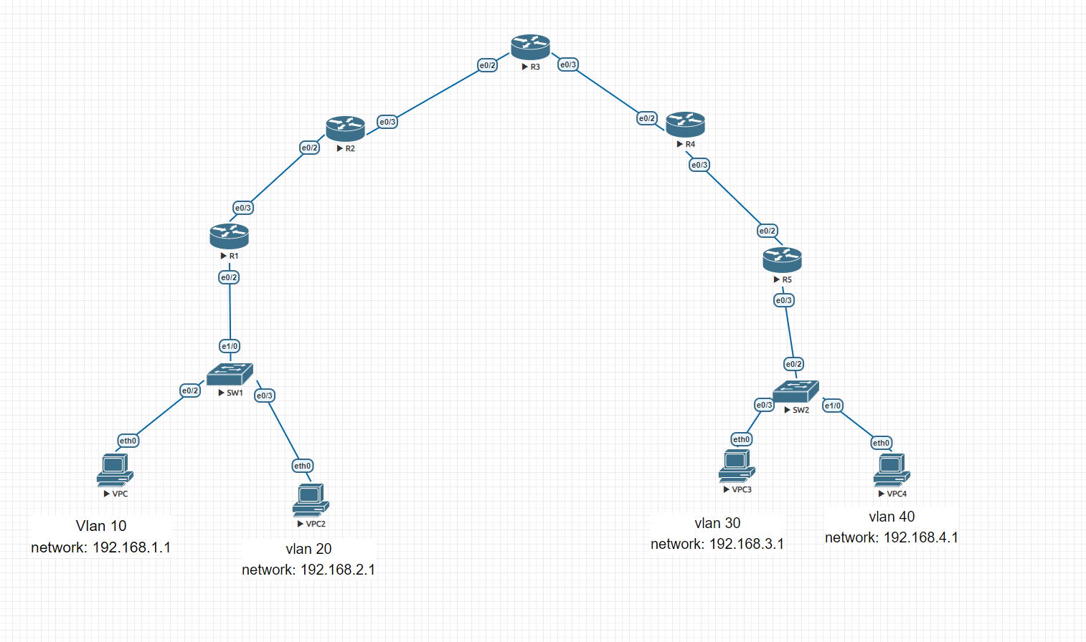

Рис. 1 – топология сети.

* 1. **Базовая настройка всех сетевых устройств**

На 2 рисунке изображена базовая настройка маршрутизатора R1.

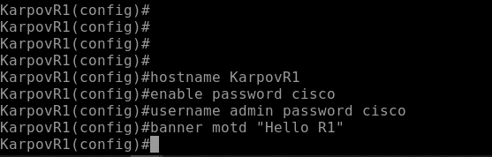

Рис. 2 – базовая настройка R1.

На 3 рисунке изображена базовая настройка настройка маршрутизатора R2.

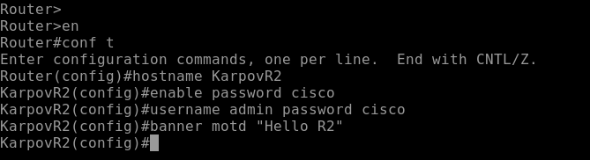

Рис. 3 – базовая настройка R2.

На 4 рисунке изображена базовая настройка маршрутизатора R3.

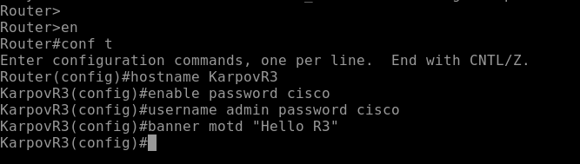

Рис. 4 – базовая настройка R3.

На 5 рисунке изображена базовая настройка маршрутизатора R4.

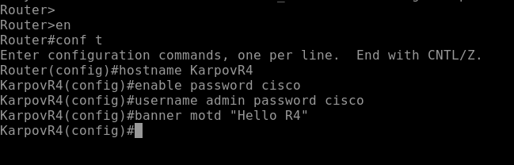

Рис. 5 – базовая настройка R4.

На 6 рисунке изображена базовая настройка настройка маршрутизатора R5.

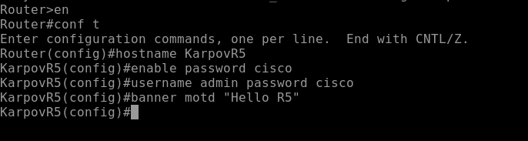

Рис. 6 – базовая настройка R5.

На 7 рисунке изображена базовая настройка коммутатора SW1.

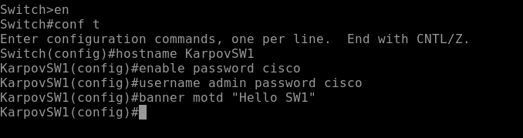

Рис. 7 – базовая настройка SW1.

На 8 рисунке изображена базовая настройка коммутатора SW2.

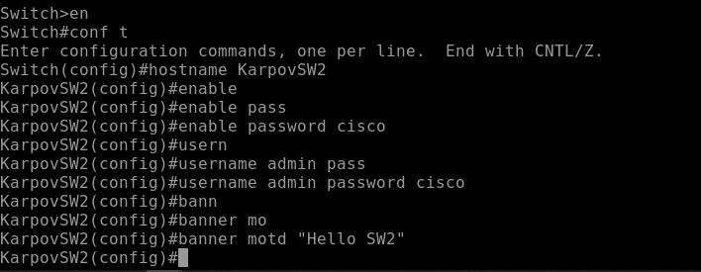

Рис. 8 – базовая настройка SW2.

* 1. **Настройка инкапсуляции и DHCP, Trunk для сетей Vlan10-20-30-40.**

На 9 рисунке изображена настройка инкапсулиции для Vlan 10 и 20 на маршрутизаторе R1.

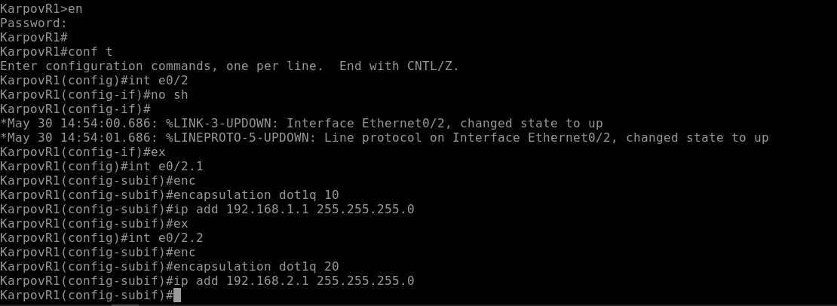

Рис. 9 – настройка инкапсуляции R1.

На 10 рисунке изображена настройка инкапсулиции для Vlan 30 и 40 на маршрутизаторе R5.

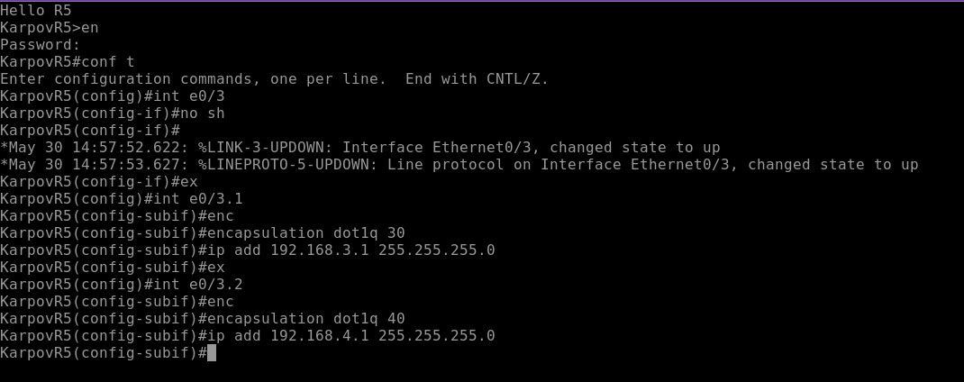

Рис. 10 - настройка инкапсуляции R5.

На 11 рисунке изображена настройка DHCP для Vlan 10 и 20 на маршрутизаторе R1.

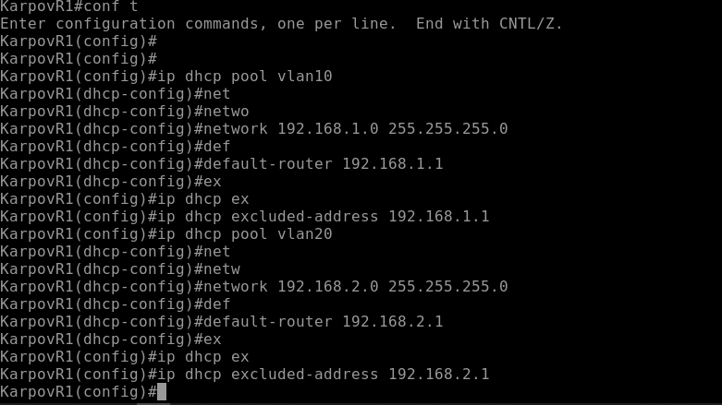

Рис. 11 – DHCP для vlan10-20.

На 12 рисунке изображена настройка SW1 коммутатора Trunk для vlan 10 и 20.

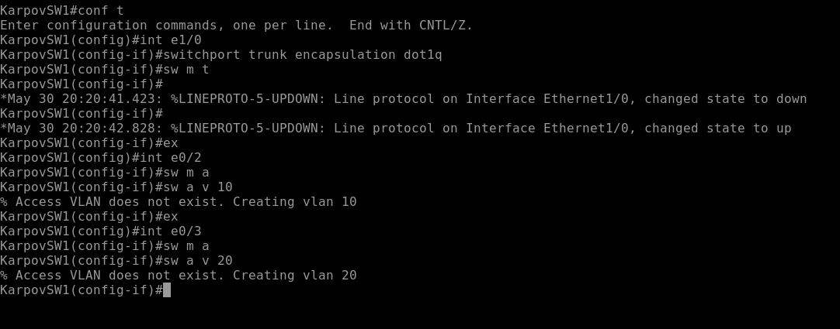

Рис. 12 – настройка SW1.

На 13 рисунке изображено получение ip адреса компьюьером VPC который находится во vlan 10.

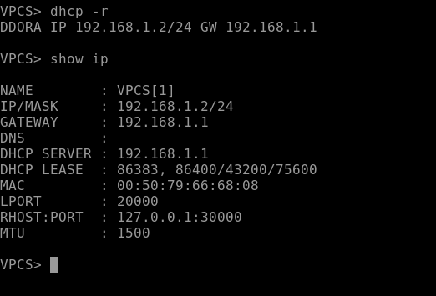

Рис. 13 – настройка VPC.

На 14 рисунке изображено получение ip адреса компьюьером VPC2 который находится во vlan 20.

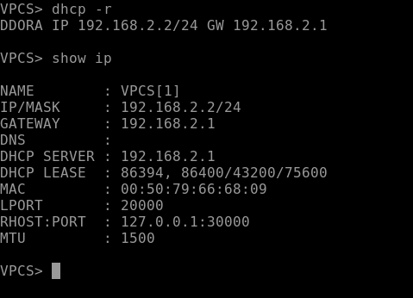

Рис. 14 – настройка VPC2.

На 15 рисунке изображена настройка DHCP для Vlan 30 и 40 на маршрутизаторе R5.

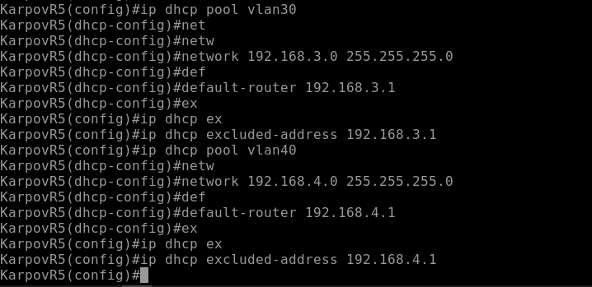

Рис. 15 – DHCP для vlan30-40.

На 16 рисунке изображена настройка SW2 коммутатора Trunk для vlan 30 и 40.

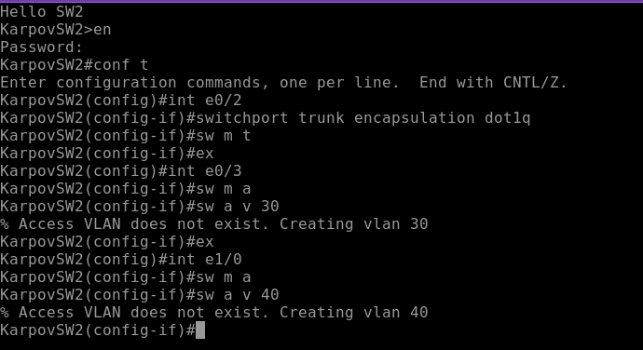

Рис. 16 – настройка SW2.

На 17 рисунке изображено получение ip адреса компьюьером VPC3 который находится во vlan 30.

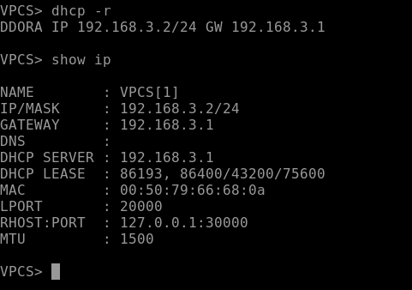

Рис. 17 – настройка VPC3.

На 18 рисунке изображено получение ip адреса компьюьером VPC4 который находится во vlan 40.

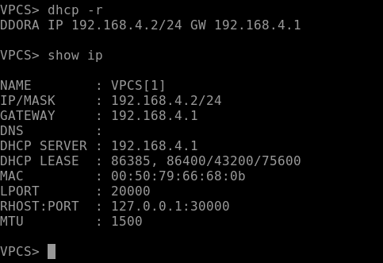

Рис. 18 – настройка VPC4

На 19 и 20 рисунке изображена проверка сетей с помощью это запроса от VPC до VPC2 и от VPC3 до VPC4.

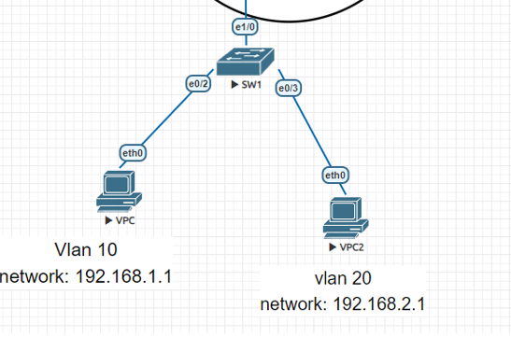

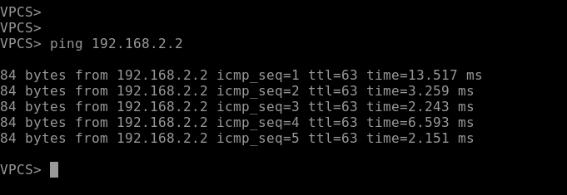

Рис. 19 – ping VPC - VPC2.

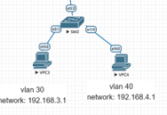

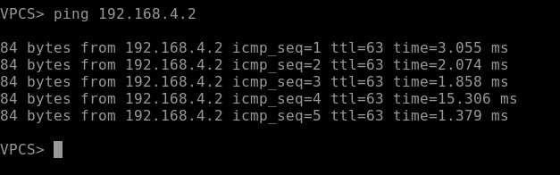

Рис. 20 – ping VPC3 – VPC4.

* 1. **Настройка OSPF**

На 21 рисунке изображена топология сети со всеми сетями и областями, которые надо настроить с помощью протокола OSPF.

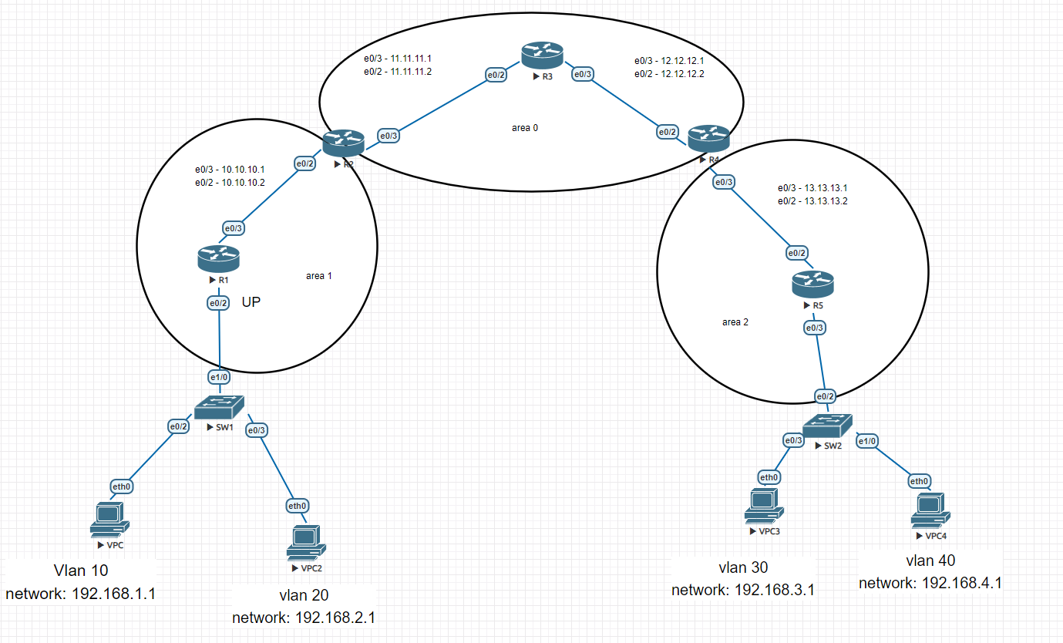

Рис. 21 – топология сети.

На рисунке 22-23 изображена настройка интерфейсов в области area 1 на маршрутизаторах R1 и R2.

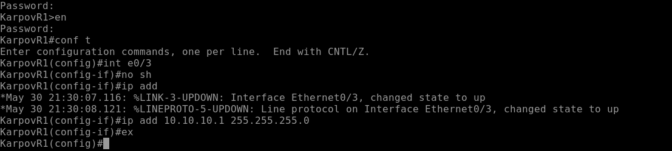

Рис. 22 – настройка интерфейса e0/3 на R1.

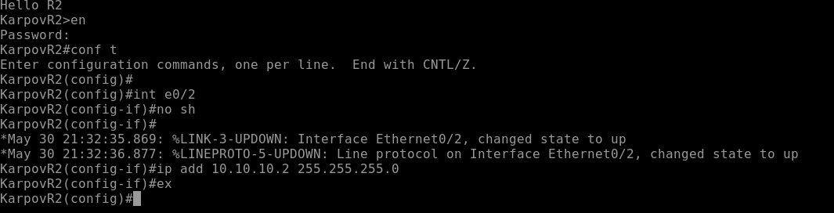

Рис. 23 – настройка интерфейса e0/2 на R2.

На рисунке 24-25 изображена настройка интерфейсов в области area 0 на маршрутизаторах R2 и R3.

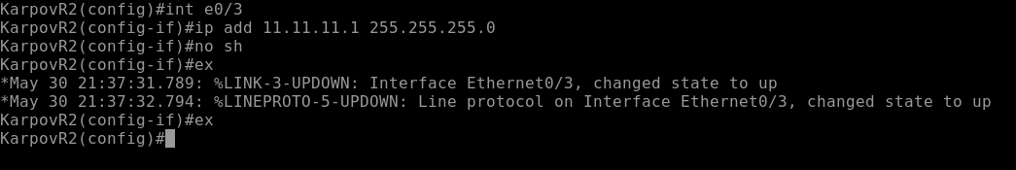

Рис. 24 – настройка интерфейса e0/3 на R2.

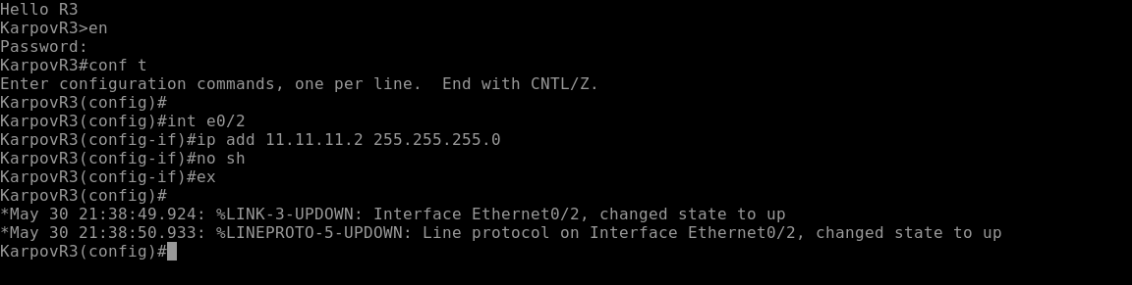

Рис. 25 – настройка интерфейсов e0/2 на R3.

На рисунке 26-27 изображена настройка интерфейсов в области area 0 на маршрутизаторах R3 и R4.

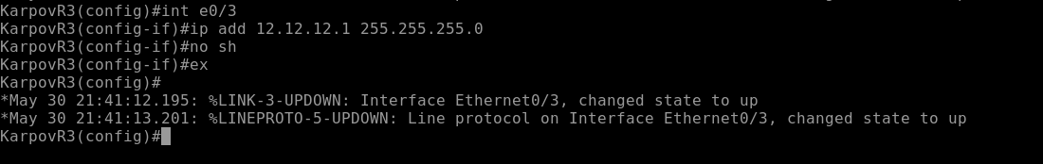

Рис. 26 – настройка интерфейса e0/3 на R3.

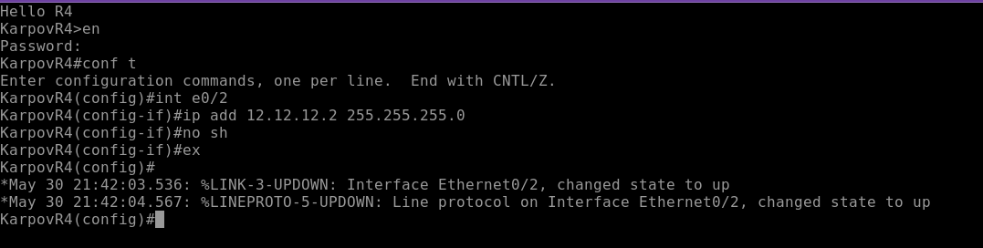

Рис. 27 – настройка интерфейсов e0/2 на R4.

На рисунке 28-29 изображена настройка интерфейсов в области area 2 на маршрутизаторах R4 и R5.

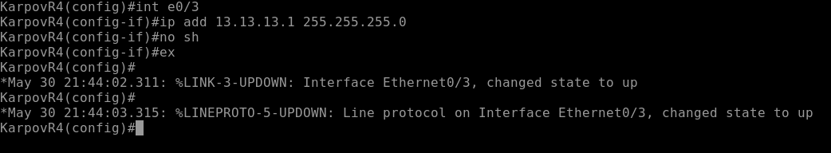

Рис. 28 – настройка интерфейса e0/3 на R4.

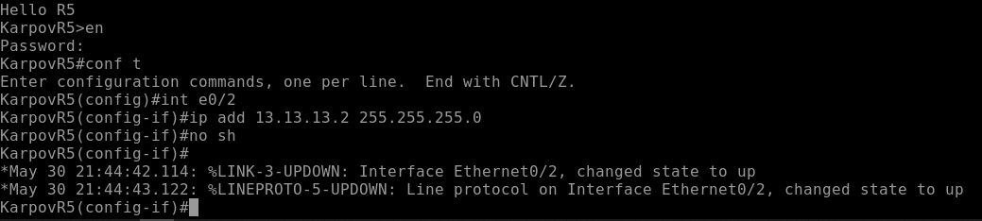

Рис. 29 – настройка интерфейсов e0/2 на R5.

На 30 рисунке изображена настройка OSPF на маршрутизаторе R1.

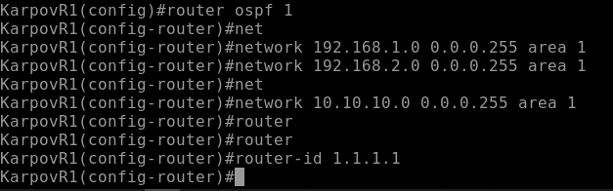

Рис. 30 – настройка OSPF на R1.

На 31 рисунке изображена настройка OSPF на маршрутизаторе R2.

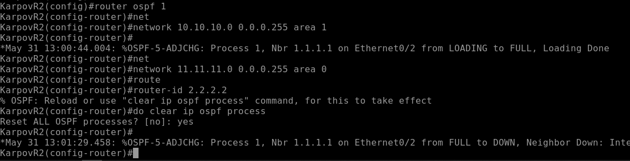

Рис. 31 – настройка OSPF на R2.

На 32 рисунке изображена настройка OSPF на маршрутизаторе R3.

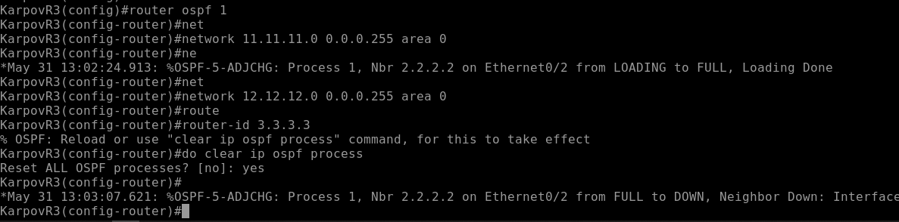

Рис. 32 – настройка OSPF на R3

На 33 рисунке изображена настройка OSPF на маршрутизаторе R4.

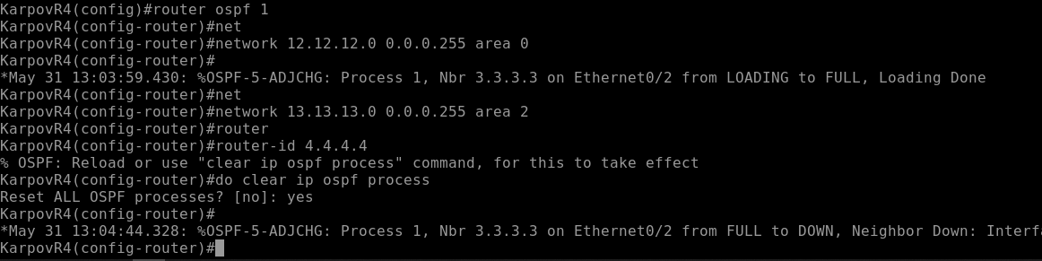

Рис. 33 – настройка OSPF на R4.

На 34 рисунке изображена настройка OSPF на маршрутизаторе R5.

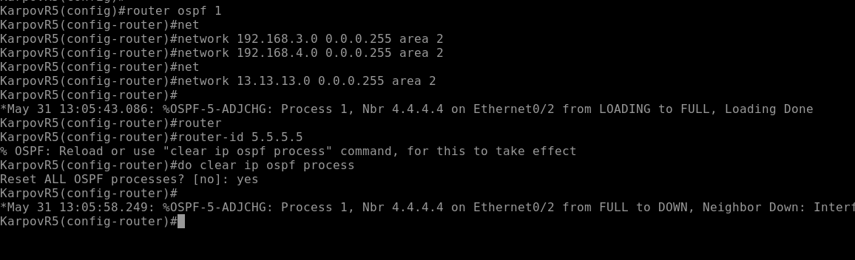

Рис. 34 – настройка OSPF на R5.

На 35-36 рисунках изображена проверка работоспособности сети с помощью эхо-запроса с VPC до VPC4 и с VPC2 до VPC3.

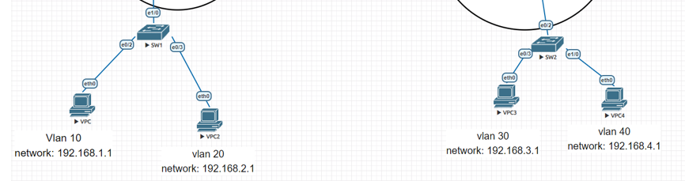

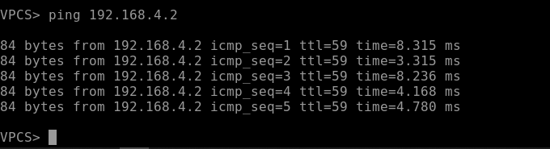

Рис. 35 – Ping от VPC до VPC4



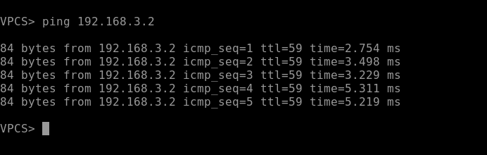

Рис. 36 – ping VPC2 до VPC3.

На 37-40 рисунках изображена проверка работы OSPF на маршрутизаторе R1.

Команда show ip ospf на маршрутизаторах Cisco предоставляет обширную информацию о конфигурации и статусе OSPF (Open Shortest Path First) на маршрутизаторе. Эта команда полезна для диагностики, мониторинга и управления OSPF.

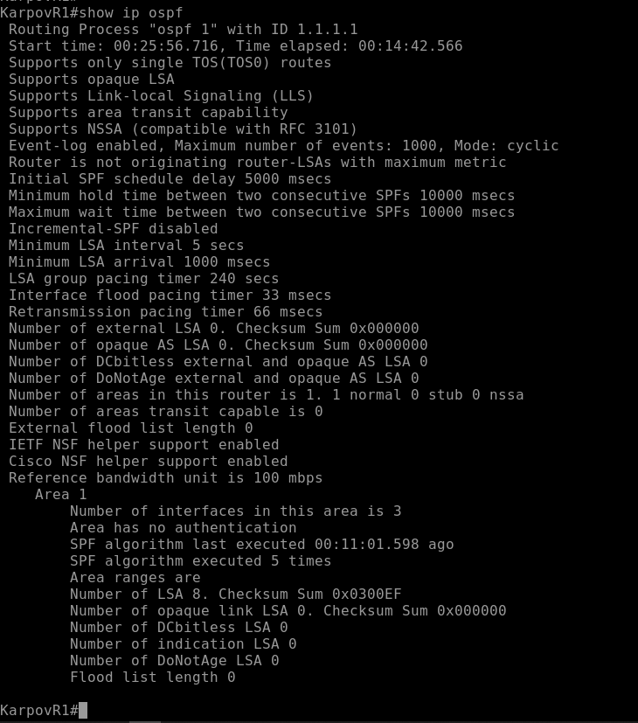

Рис. 37 – проверка наличия процесса OSPF.

Команда show ip ospf neighbor на маршрутизаторах Cisco выводит информацию о соседних маршрутизаторах OSPF (Open Shortest Path First). Эта команда помогает сетевым администраторам проверить состояние соседних отношений OSPF, которые необходимы для правильного функционирования протокола маршрутизации.

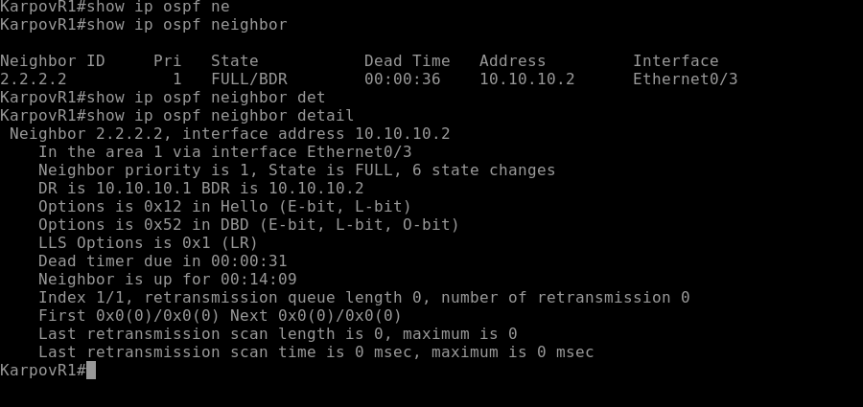

Рис. 38 – проверка установленных соседских отношений

Команда show ip route ospf на маршрутизаторах Cisco отображает маршруты, выученные через протокол OSPF (Open Shortest Path First), в таблице маршрутизации устройства. Эта команда полезна для проверки того, какие маршруты были получены через OSPF и для диагностики маршрутизационных проблем.

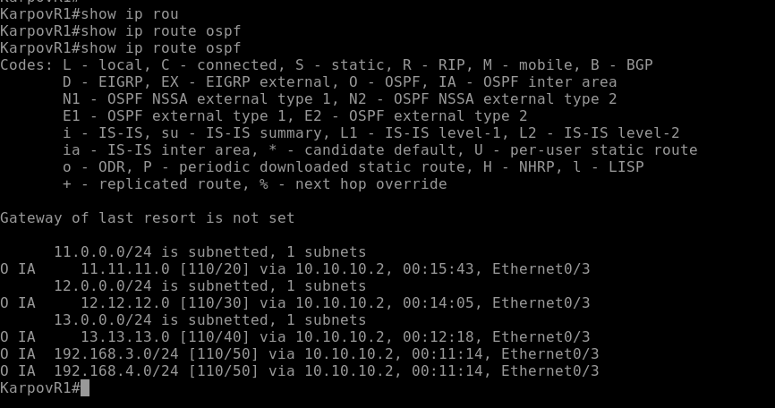

Рис. 39 – проверка наличия маршрутов

Команда show ip protocols на маршрутизаторах Cisco выводит подробную информацию о всех протоколах маршрутизации, настроенных и запущенных на маршрутизаторе. Это включает в себя такие протоколы, как OSPF, EIGRP, RIP и другие. Команда предоставляет сводку о состоянии этих протоколов, их настройках и информации о маршрутах.

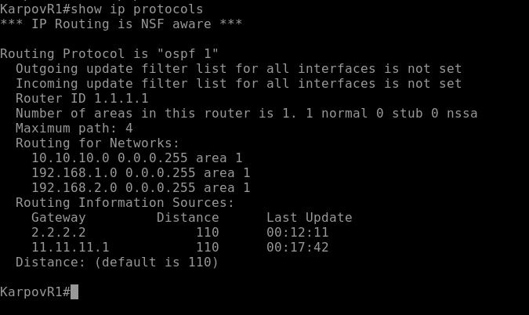

Рис. 40 – проверка параметров OSPF.

## Глава 2: Разработка и настройка сетевой инфраструктуры с использованием IS-IS.

* 1. **Создание лабораторной сети на базе симулятора сетевых устройств**

Настройка IS-IS (Intermediate System to Intermediate System) протокола маршрутизации на маршрутизаторах Cisco в Packet Tracer включает несколько этапов. IS-IS является протоколом внутренней маршрутизации, поддерживающим большие и сложные сети. Давайте настроим IS-IS на примере сети с несколькими маршрутизаторами.

На 41 рисунке изображена топология сети.

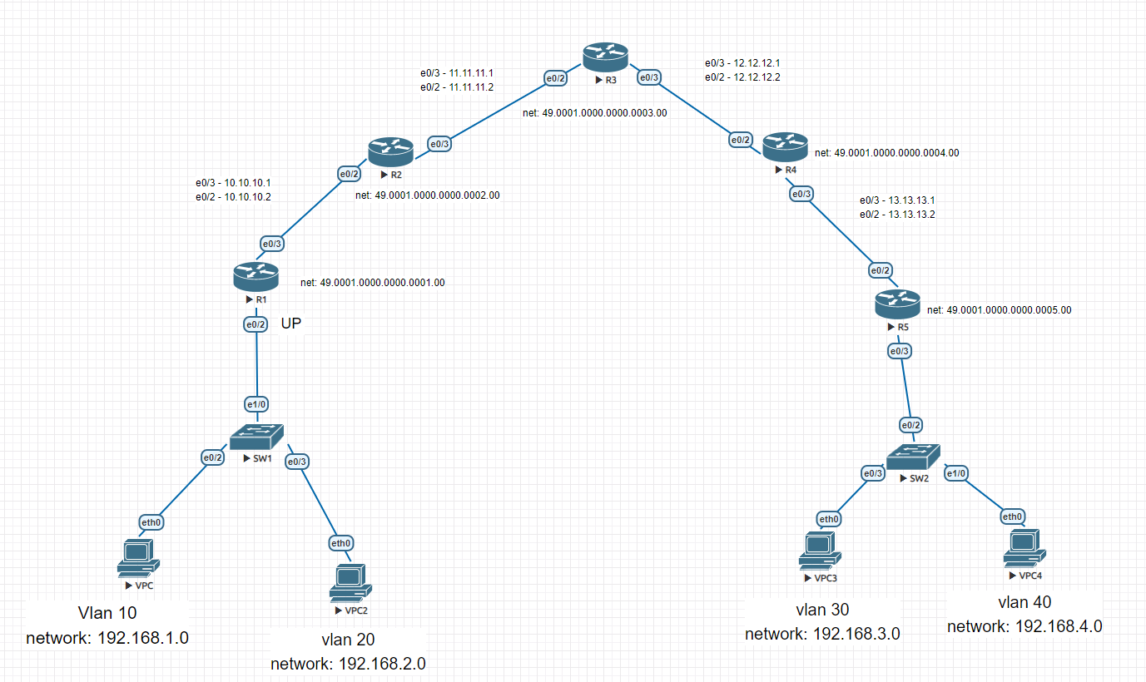

Рис. 41 – топология сети.

* 1. **Настройка протокола динамической маршрутизации IS-IS**

На 42 рисунке изображена настройка протокола маршрутизации ISIS на маршрутизаторе R1.

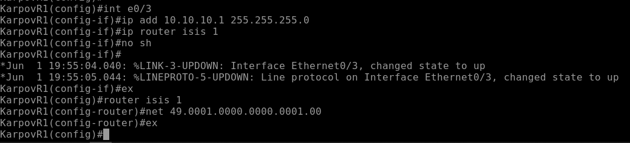

Рис. 42 – настройка ISIS на R1.

На 43 рисунке изображена настройка протокола маршрутизации ISIS на маршрутизаторе R2.

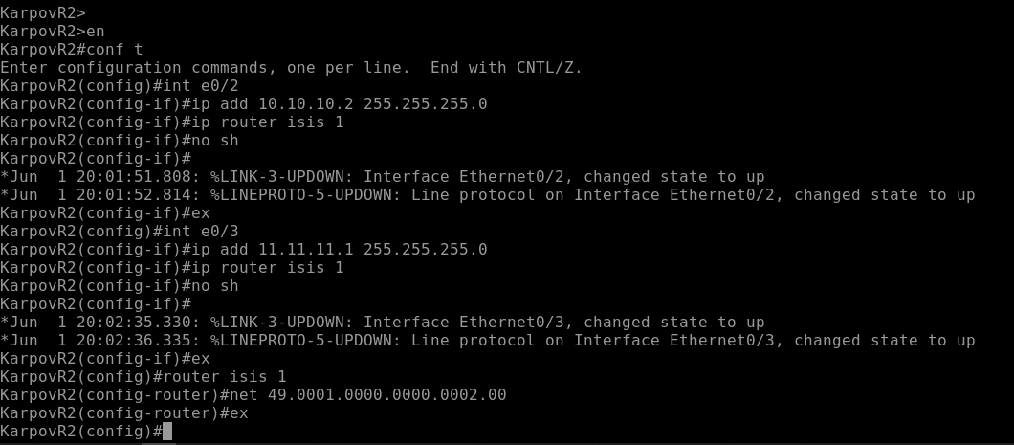

Рис. 43 – настройка ISIS на R2.

На 44 рисунке изображена настройка протокола маршрутизации ISIS на маршрутизаторе R3.

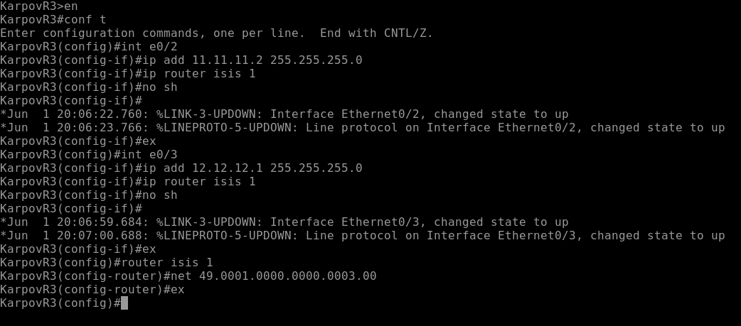

Рис. 44 – настройка ISIS на R3

На 45 рисунке изображена настройка протокола маршрутизации ISIS на маршрутизаторе R4.

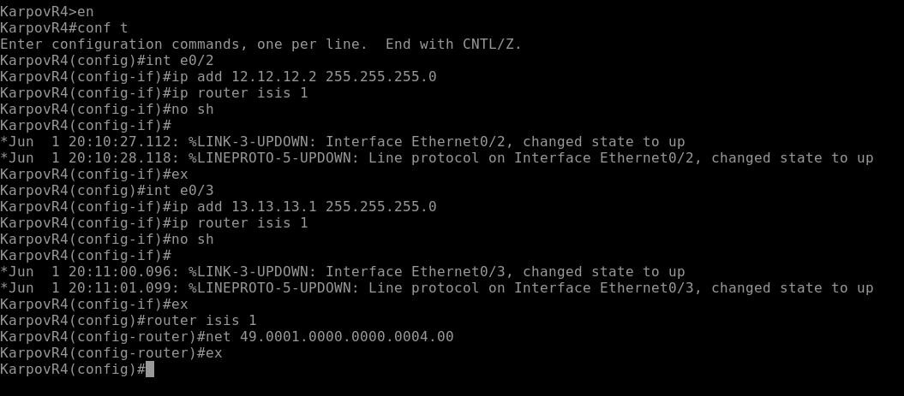

Рис. 45 – настройка ISIS на R4.

На 46 рисунке изображена настройка протокола маршрутизации ISIS на маршрутизаторе R5.

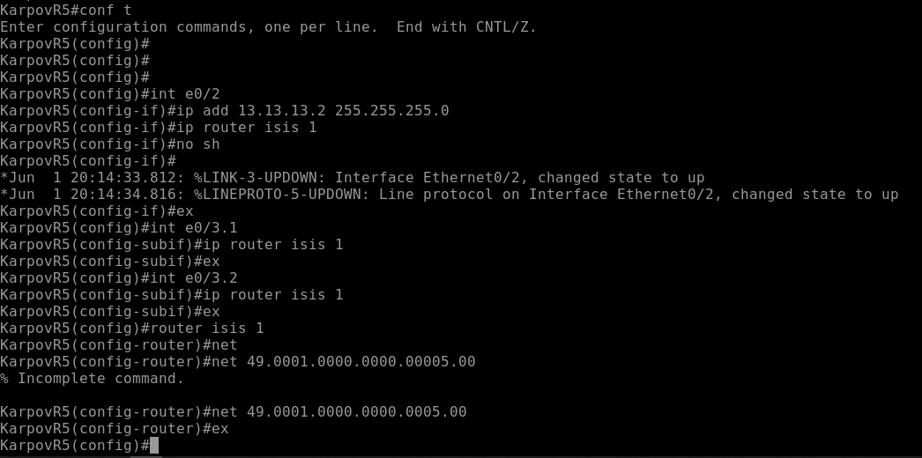

Рис. 46 – настройка ISIS на R5.

На 47-48 рисунке изображена проверка работоспособности протокола маршрутизации IS-IS на примере эхо-запроса от VPC-VPC3 и от VPC2 до VPC4.

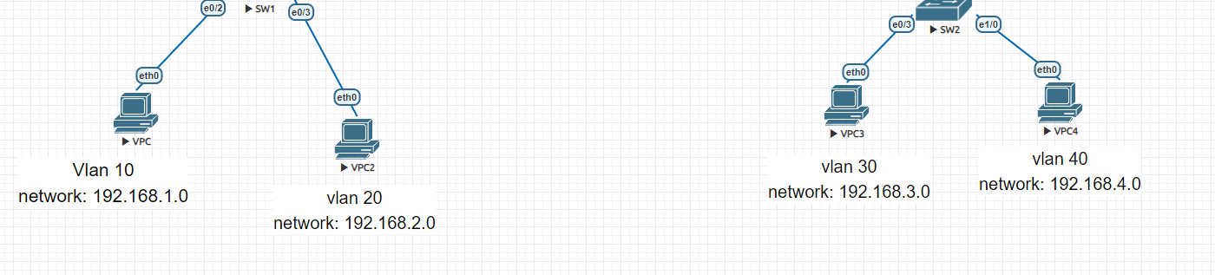

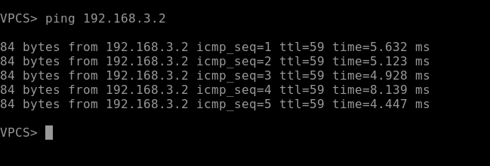

Рис. 47 – Ping от VPCдо VPC3



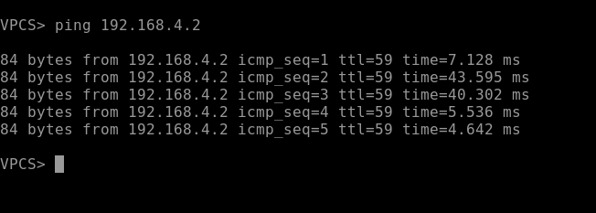

Рис. 48 – Ping от VPC2 до VPC4.

На рисунке 49- показаны проверки протокола маршрутизации IS-IS на маршрутизаторе R1.

Команда show isis database используется для отображения базы данных Link-State в IS-IS (Intermediate System to Intermediate System) на маршрутизаторе. Эта команда позволяет увидеть информацию о всех Link-State PDU (LSP) пакетах, которые были получены и хранятся в базе данных IS-IS. Включенные данные помогают понять текущую топологию сети, состояние соединений, и маршруты, используемые протоколом IS-IS.

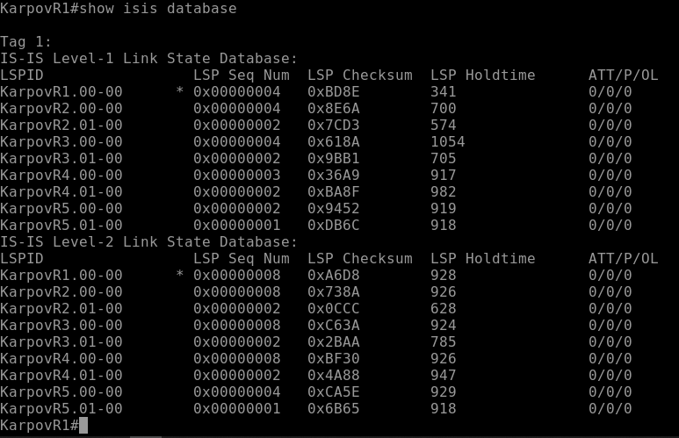

Рис. 49 – show isis database

Команда show isis topology используется для отображения текущей топологии маршрутизируемой сети, управляемой протоколом IS-IS (Intermediate System to Intermediate System). Она предоставляет информацию о связях между маршрутизаторами и о путях, которые были вычислены IS-IS для передачи данных.

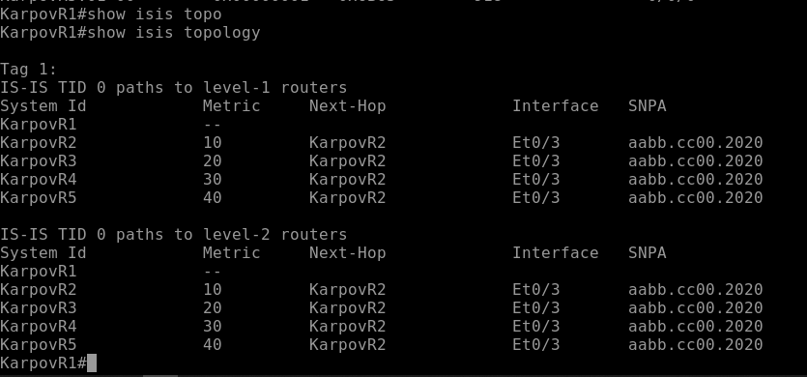

Рис. 50 – show isis topology

# ЗАКЛЮЧЕНИЕ

В данной курсовой работе была проведена исследовательская работа по изучению и практическому применению протоколов динамической маршрутизации OSPF и IS-IS в сетях с учетом состояния канала. Основной целью работы являлось сравнение и анализ возможностей этих протоколов в условиях изменяющейся сети, а также оценка их эффективности в обеспечении надежности и оптимальности маршрутов.

Основные результаты:

1. OSPF (Open Shortest Path First):

- OSPF показал себя как эффективный протокол маршрутизации для крупных и сложных сетей. Он использует алгоритм SPF (Shortest Path First), что позволяет быстро и точно находить оптимальные маршруты.

- Протокол поддерживает различные области (areas), что помогает сегментировать сеть и уменьшать размер таблиц маршрутизации, а также снижает нагрузку на процессор маршрутизатора.

- В условиях изменяющейся сети OSPF продемонстрировал высокую скорость конвергенции и адаптацию к изменениям топологии, что обеспечивает стабильность и непрерывность сетевых сервисов.

2. IS-IS (Intermediate System to Intermediate System):

- IS-IS является протоколом внутренней маршрутизации, который также использует алгоритм SPF для определения наикратчайших путей. Протокол изначально разработан для использования в больших масштабируемых сетях, таких как сети провайдеров.

- IS-IS имеет высокую степень гибкости и масштабируемости за счет иерархической структуры, позволяющей легко адаптироваться к изменениям топологии сети.

- В условиях изменяющейся сети IS-IS показал хорошие результаты в быстроте адаптации и обновления маршрутов, что делает его надежным выбором для крупных корпоративных и провайдерских сетей.

Выводы:

Оба протокола, OSPF и IS-IS, продемонстрировали высокую эффективность в динамической маршрутизации на основе состояния канала. OSPF более популярен в корпоративных сетях благодаря простоте настройки и управляемости. IS-IS, в свою очередь, часто используется в провайдерских сетях благодаря своей гибкости и способности эффективно управлять большими и сложными сетевыми топологиями.

В ходе исследования было выявлено, что выбор между OSPF и IS-IS должен основываться на конкретных требованиях сети и особенностях её архитектуры. Для крупных корпоративных сетей и сетей с умеренными требованиями к масштабируемости OSPF будет оптимальным выбором. Для провайдерских сетей и сетей с высокими требованиями к масштабируемости и гибкости предпочтительнее использовать IS-IS.

Проведенные тесты и анализ подтвердили, что оба протокола способны обеспечить высокую степень надежности, устойчивости и оптимальности маршрутизации в условиях изменяющейся сети, что делает их незаменимыми инструментами в современном сетевом администрировании.

# СПИСОК ИСПОЛЬЗУЕМЫХ ИСТОЧНИКОВ И ЛЕТИРАТУРЫ

**Книги:**

1. "Routing TCP/IP, Volume I" by Jeff Doyle, Jennifer DeHaven Carroll

2. "OSPF: Anatomy of an Internet Routing Protocol" by John T. Moy

3. "ISIS: Deployment in IP Networks" by Russ White, Alvaro Retana, Don Slice

4. "CCIE Routing and Switching v5.0 Official Cert Guide, Volume 1" by Wendell Odom

5. "OSPF and IS-IS: Choosing an IGP for Large-Scale Networks" by Jeff Doyle, David B. Quinn

**Статьи и документы:**

6. RFC 2328: OSPF Version 2

- Authors: J. Moy

- URL: https://tools.ietf.org/html/rfc2328

- The official specification document for OSPFv2.

7. RFC 1195: Use of OSI IS-IS for Routing in TCP/IP and Dual Environments

- Authors: R. Callon

- URL: https://tools.ietf.org/html/rfc1195

- Specification of the IS-IS protocol for IP routing.

8. "Understanding OSPF and IS-IS" by Ivan Pepelnjak

- Published in Network World

- URL: https://www.networkworld.com/article/2224400/understanding-ospf-and-is-is.html

- Overview of OSPF and IS-IS, their differences and use cases.

9. Cisco's Official Documentation on OSPF

- URL: https://www.cisco.com/c/en/us/support/docs/ip/open-shortest-path-first-ospf/7039-1.html

- Detailed configuration and operation guidelines for OSPF on Cisco devices.

10. Cisco's Official Documentation on IS-IS

- URL: https://www.cisco.com/c/en/us/support/docs/ip/integrated-intermediate-system-to-intermediate-system-is-is/5739-isis.html

- Detailed configuration and operation guidelines for IS-IS on Cisco devices.

Этот список охватывает как книги, так и статьи и официальные документы, что обеспечит всестороннее понимание протоколов OSPF и IS-IS и их применения в сетях.